**Material de apoyo para 7 básico, Cs. Naturales.**

**Clasificar sustancias puras**

1. Clasifica las siguientes sustancias puras en elementos o compuestos. Marca con un ✔ donde corresponda.

|  |  |  |
| --- | --- | --- |
| **Sustancia** | Elemento | Compuesto |
| Agua destilada: formada por átomos de hidrógeno y oxígeno. |  |  |
| Sal común: formada por átomos de sodio y cloro. |  |  |
| Grafito: formado por átomos de carbono. |  |  |
| Diamante: formado por átomos de carbono. |  |  |
| Dióxido de carbono: formado por átomos de oxígeno y carbono. |  |  |

1. Menciona tres ejemplos de sustancias puras. Luego, clasifícalas en elementos y compuestos. Justifica en cada caso.

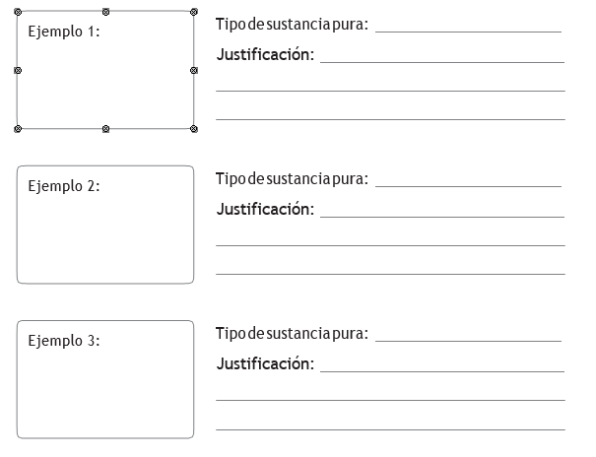

1. Define los siguientes tipos de mezclas:

**Mezcla homogénea – Mezcla heterogénea – Suspensión – Coloide.**

1. 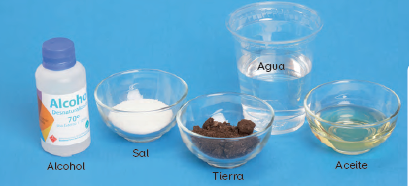Con los siguientes ingredientes, de forma ficticia, prepara tres mezclas:
2. **Una mezcla homogénea líquida.**
3. **Una mezcla heterogénea líquida.**
4. **Una mezcla heterogénea sólida.**

**¿Con qué materiales realizaron cada mezcla?**

* + - * Mezcla A:
      * Mezcla B:
      * Mezcla C:

**¿Cómo se imaginan que están distribuidas las partículas en cada mezcla formada? Realicen un dibujo en cada caso.**

